(LOGGA) SUOMALAIS-RUOTTALAINEN RAJAVÄYLÄKOMIšUUNI  SRRVK Komišuuni Aijankohtasta Vesittenhoito Luononsuojelu Tulvasuojelu Kalastus Yhtheystiot Histuuria Kaartat
   |  | 
   | 

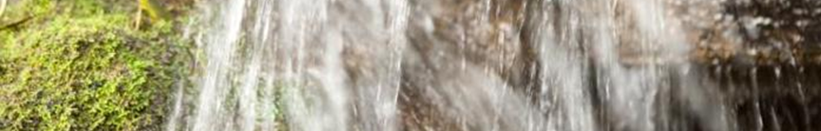
​
Vesittenhoito
​  Suomalais-ruottalainen rajaväyläkomišuuni  kehittää Suomen ja Ruottin välistä yhtheistyötä vesittenhoion puolela  ​  Komišuuni vahvistaa Suomen ja Ruottin viranomhaisten välistä yhtheistyötä koo-ortineeraamalla ja sovittamalla ohjelmia, suunitelmia ja päätökshiin tarkottavia aikomuksia vesittenhoitoaluheen stattyksen ja vesitten tilantheen seuraamisessa.  ​  Sopimus englanniksi (pdf-liite)  ​  Sopimus ruottiksi (pdf-liite)  ​  Sopimus suomeksi (pdf-liite)  ​  Sopimus pohjos saameksi (pdf-liite)  Sopimus meänkielelä (pdf-liite)  ​ | ​  ​  Asioissa, jokka  koskeva vesitten-  hoitoaluetta,  komišuunila oon  oikeus vahvistaa  taikka tehä  kysymymyksiä ja  antaa lausuntoa  suunitelmista ja  aikomuksista ja  ohjelmista, jokka  koskeva vesittenhoito-  aluetta.  ​  ​  ​  ​  ​  ​
​
 | 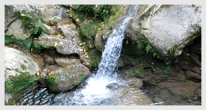 | 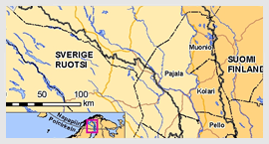
Lainsää’äntö  ​  EY – Vesiraamitirektiivi (pdf-liite) EU-Water Frame directive (pdf-file) »  ​  YK:n merilaki, lissää tietoja, United Nations the law of the sea, further information » | Kansainväliset vesitten laskut  ​  Kolmilateraali työroika  Pohjoskalotilla 16.-18.  huhtikuuta 2013 Kittilässä  Osotuksia,Presentations  Kolmilateraali työroikka vesiraamitirektiivin sovittamisheen Pohjoskalotilla, 3. Faasi(pdf, 527 kt) Trilateral working group for the harmonisation of the Water Framework Directive in the Northern Calotte, 3.phase (pdf, 527 kt)  ​  Vesistaattys Euroopassa EEA Raportti 2012 Water status in Europe EEA Report 2012 »  ​  Alueelinen pyrkimys ja vesitten hoito Euroopassa EEA Tekninen raportti Territorial cohesion and water  management in Europe EEA Technical Report »  ​  Rajaväylät määritelmänä (pdf-liite) Keith Richards Definitions of river boundaries(pdf-file)Keith Richards »  ​  Euroopan ekonoominen komišuuni rajavirtojen ja kansainvälisten järvien suojelemista varten, aukase liite Economic Commission for Europe, Convention on the Protection and Use of Transboundary Watercourses and International Lakes, open the file »  ​ | Viranomhaiset  ​  Suomessa  ​Valvonta Surveillance »  Ympäristöliset luvat Environmental permits »  Suomen Ympäristö InstityyttiFinnish Environment Institute »  ​  Ruottissa  ​Valvonta Surveillance »  Ympäristoliset luvat Environmental permits »  Ruottin viranomhaiset vsitten hoitoa varten Swedish authority for water management »  ​  ​

​
​
​

